1. Dùng toán tử IN để đưa ra thông tin của các khách hàng sống tại các thành phố Nantes và Lyon.

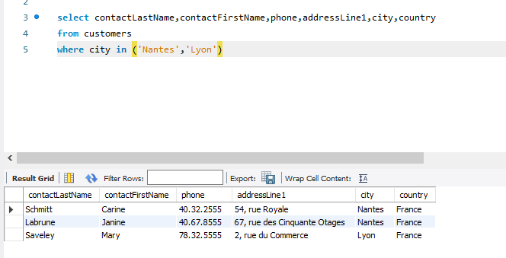

1. Sử dụng BETWEEN để tìm các đơn hàng đã được chuyển trong khoảng thời gian từ ‘10/1/2003’ đến ‘10/3/2003’.

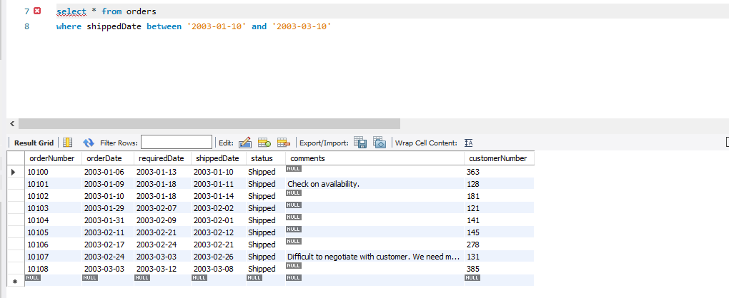

1. Sử dụng LIKE để đưa ra thông tin về các nhóm hàng hoá có chứa từ ‘CARS’

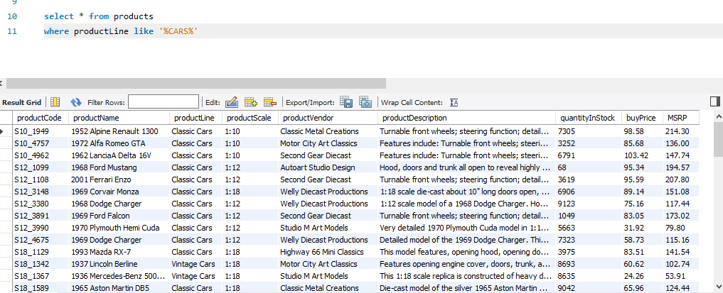

1. Truy vấn 10 sản phẩm có số lượng trong kho là lớn nhất.

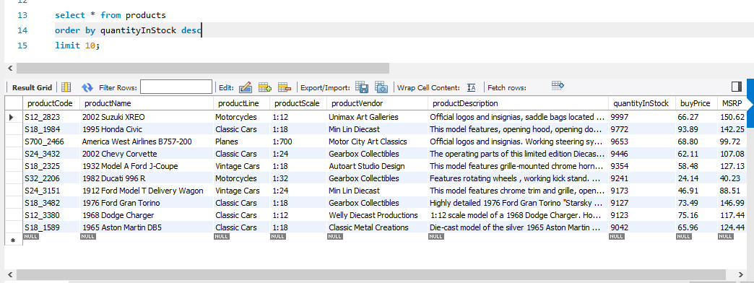

1. Đưa ra danh sách các sản phẩm và thêm thuộc tính là tiền hàng tồn của sản phẩm.

